[细胞迁移数据已在多文发表，疑似论文工厂出品，东南大学中大医院张晓文&滨海县中医院&宜兴市第六人民医院的论文被撤稿](https://mp.weixin.qq.com/s?__biz=MzkwMjY4ODQ5Mw==&mid=2247496980&idx=1&sn=6134d596b9d2cba6c1778bbdea83a73d)

R2[Reviewer 2](javascript:void(0);)2025-04-03 13:55:18浙江



点击蓝字关注我们



**论文信息**

2022年5月25日，滨海县中医院的Dong Liang（第一作者） & 宜兴市第六人民医院（宜兴市和桥医院）的Chuanjie Tian（第一作者） &东南大学中大医院的Xiaowen Zhang（通讯作者 音译 张晓文）在Molecular Medicine Reports（中科院三区 IF=3.4）期刊上在线发表题为"lncRNA MNX1?AS1 promotes prostate cancer progression through regulating miR?2113/MDM2 axis"(lncRNA MNX1-AS1 通过调控 miR-2113/MDM2 轴促进前列腺癌进展)论文。

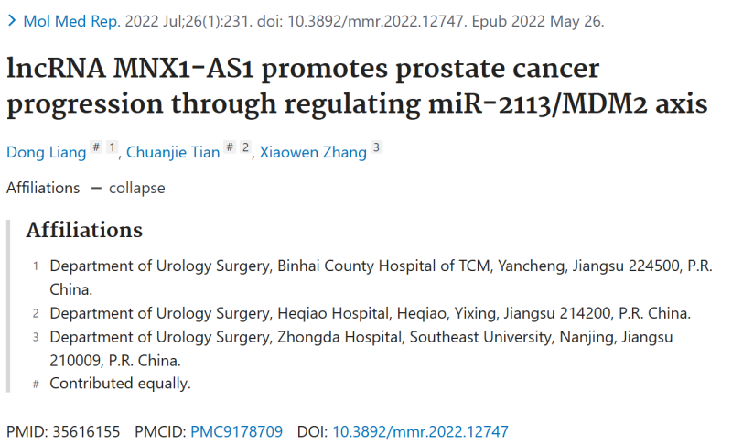



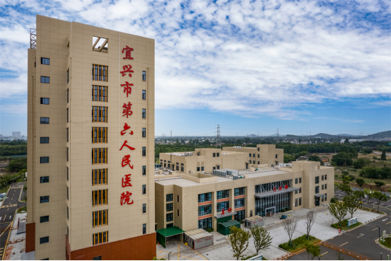





**质疑信息**

* **本文疑似“论文工厂”出品中的一篇，迁移或侵袭测定图相似。**

This paper is part of a set of ~30 papers that share identical or overlapping image panels. Most of these are photos of migration or invasion assays, while others show colony formation assays or excised mouse tumors.

Some of these papers have been identified earlier by Mycosphaerella arachidis, as e.g. in https://pubpeer.com/publications/B3E48B30571B99E3B881FE1DD21874, by Hoya camphorifolia (e.g., https://pubpeer.com/publications/B10AEB651CC4C40A06F29E5E399C1E) and by Actinopolyspora biskrensis (e.g., https://pubpeer.com/publications/17F7DB79CAF30F93EC89546305217E)

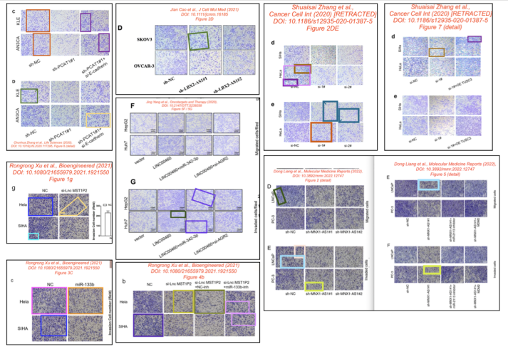

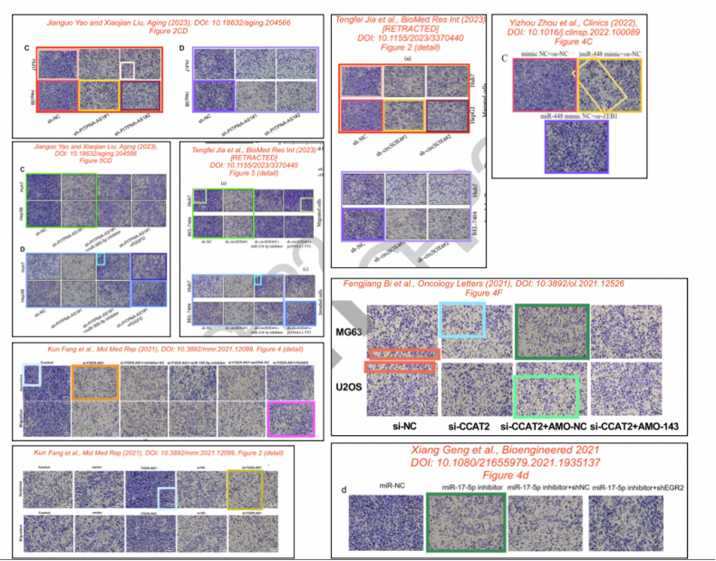

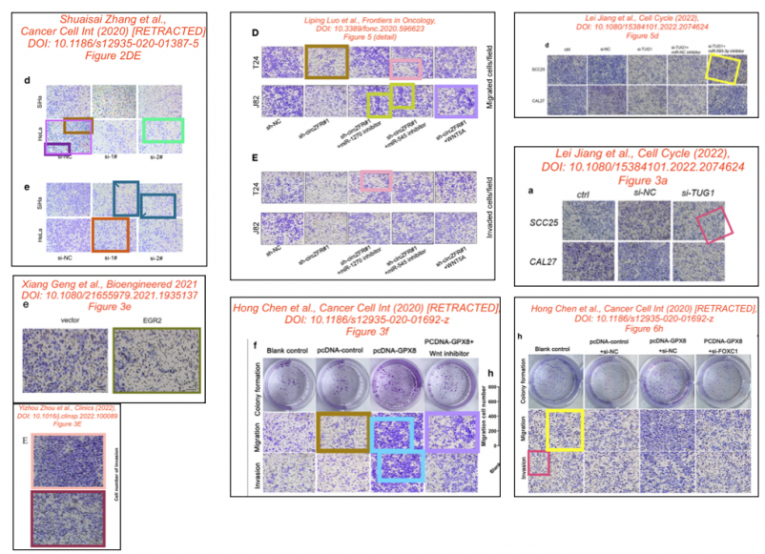



**撤稿原因**

**本文已于2025年3月4日被撤回：**本文发表后，一位细心的读者向编辑指出，第5页图2D中展示的某些细胞迁移试验数据与不同研究机构的另一位作者已在《OncoTargets and Therapy》期刊上以不同形式发表的数据惊人地相似（该数据随后已被撤回）。此外，通过对比图2E和F与图5E和F中的数据，还发现了数据面板重叠的情况，这表明本应是不同实验所得结果的数据，实际上似乎源自相同的原始资料。

鉴于上述文章中的争议数据在提交给《Molecular Medicine Reports》之前已发表，编辑决定撤回本文。编辑曾要求作者对这些质疑进行解释，但未收到回复。编辑对因此给读者带来的不便表示歉意。



**参考信息**

https://pubpeer.com/publications/8944775D009C1B119117B58D2E35DF#2

https://pubmed.ncbi.nlm.nih.gov/21440597/

https://www.sciencedirect.com/science/article/pii/S0304394011002485?via%3Dihub